INDICAÇÃO Nº2141/2015

Sugere ao Poder Executivo Municipal que seja contida erosão na Rua David Livingstone esquina com a Rua Bueno Brandão, no bairro Santa Inês.

INDICA ao Senhor Prefeito Municipal, na forma regimental, determinar ao setor competente que tome providências no sentido de que seja contida erosão na Rua David Livingstone esquina com a Rua Bueno Brandão, no bairro Santa Inês.

Justificativa:

Este vereador foi procurado por munícipes e conforme visita, pôde constatar que é necessário que essa erosão seja contida antes que ocorra algum acidente com moradores.

Plenário “Dr. Tancredo Neves”, em 27 de maio de 2015.

ADEMIR DA SILVA

-Vereador-

INDICAÇÃO Nº 2141/2015 - pg. 02/02

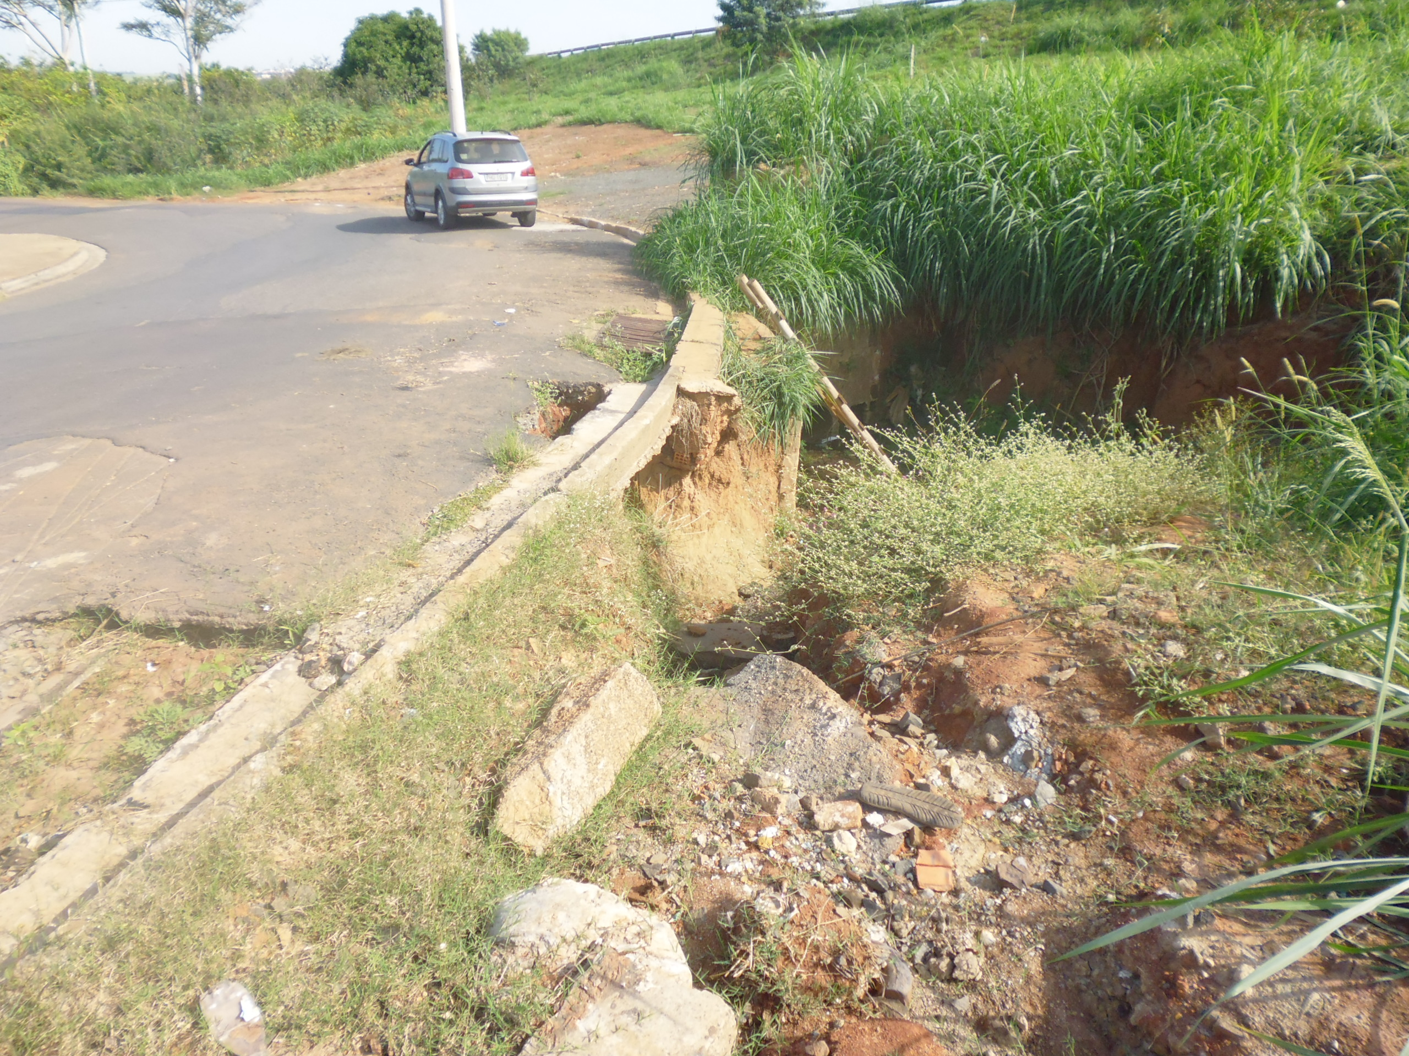

Erosão na Rua David Livingstone esquina com

a Rua Bueno Brandão, no bairro Santa Inês

Plenário “Dr. Tancredo Neves”, em 27 de maio de 2015.

ADEMIR DA SILVA
- Vereador-

